Рассмотрено на Управляющем совете и рекомендовано  к утверждению  Протокол №1  от 10.09.13 | Рассмотрено на Совете  учащихся и рекомендовано  к утверждению  Протокол №1  от 12.09.13 | Рассмотрено на Общешкольном родительском комитете и рекомендовано  к утверждению  Протокол №1  от 24.09.13 | 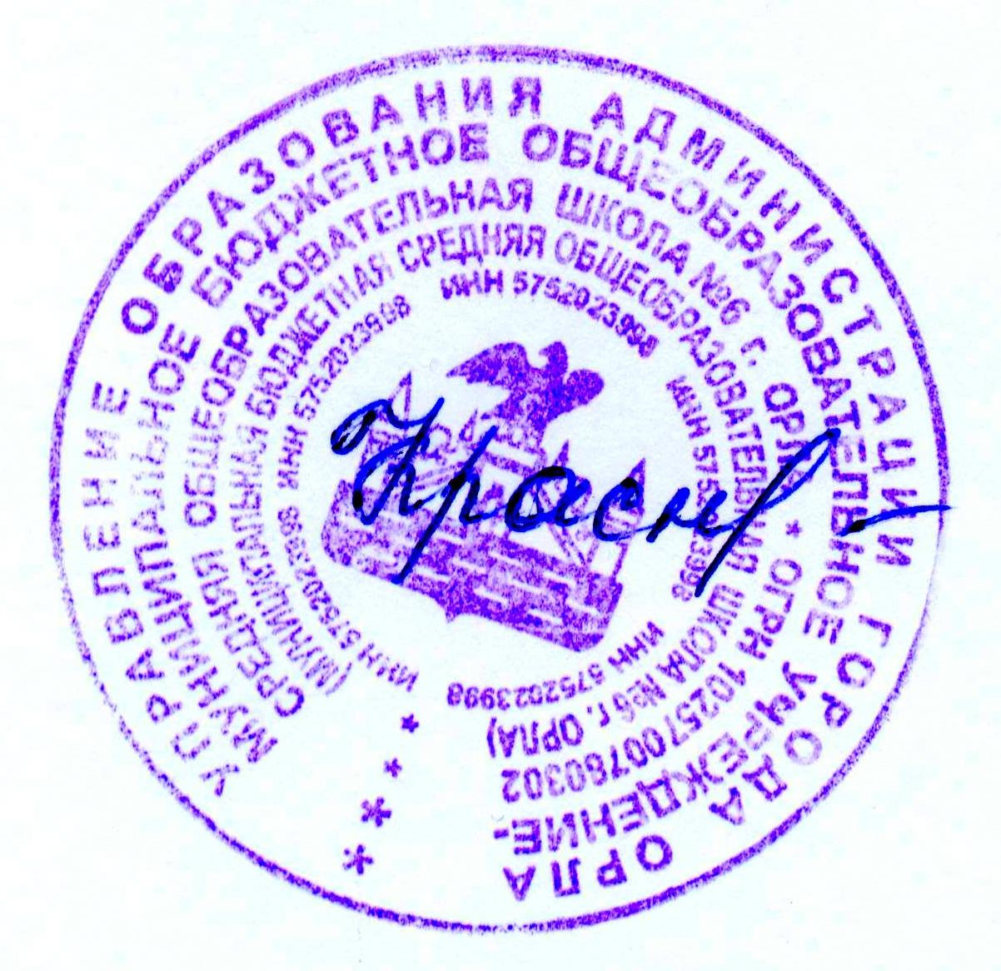  Рассмотрено на Педагогическом совете и рекомендовано  к утверждению  Протокол №1  от 28.08.13 | УТВЕРЖДАЮ  Директор школы  С.А.Краснова  ______________  Приказ № 219-Д  от 16.09.13

Положение
о формах образования и формах обучения
в муниципальной бюджетной средней
общеобразовательной школе №6 г.Орла

- Общие положение

1.1. Настоящее положение разработано в соответствии с Федеральным Законом №297-ФЗ от 29.12.2012 «Об образовании в Российской Федерации».
1.2.Настоящее положение определяет формы получения образования учащимися муниципальной бюджетной средней общеобразовательной школы №6 г.Орла ( далее –Школа)
1.3. Образование может быть получено:
- в Школе;
- вне Школы: 1- 9 классы в форме семейного образования, 10-11 класс в форме самообразования.
Обучение в Школе осуществляется в очной форме и форме надомного обучения.
1.4.Допускается сочетание различных форм получения образования.
1.5. Формы получения образования обучения и форма обучения по основной образовательной программе по каждому уровню образования определяется соответствующим федеральным государственным образовательным стандартом.
1.6. Обучение в различных формах получения образования организуется в соответствии с образовательной программой, уставом школы, учебным планом, отражающими образовательную стратегию.
1.7. При освоении общеобразовательных программ в формах, предусмотренных настоящим Положением, совершеннолетний гражданин или родители (законные представители) несовершеннолетнего учащегося должны быть ознакомлены с настоящим Положением, программами учебных предметов, критериями стандартного уровня их освоения, примерным перечнем базовых тем, нормами оценки знаний, умений и навыков учащегося по каждому предмету, иными документами, регламентирующими организацию образовательного процесса в избранной форме.
1.8. Независимо от формы получения образования учащиеся зачисляются в контингент учащихся Школы. В приказе Школы и в личном деле учащегося отражается форма освоения общеобразовательных программ в соответствии с заявлением совершеннолетнего гражданина или родителей (законных представителей) несовершеннолетнего обучающегося. Все данные об учащемся вносятся в журнал того класса, в котором он будет числиться или оформляется журнал индивидуальных занятий.

- Обучение в Школе в очной форме.

2.1. Порядок организации получения общего образования в форме очного обучения определяется:
- образовательной программой;
- учебным планом;
- режимом занятий учащихся;
- положением о текущей и промежуточной аттестации;
- правилами внутреннего распорядка учащихся
2.2. На 3 ступени общего образования организация образовательного процесса может строиться на основе индивидуальных учебных планов (ИУП) с целью создания условий для увеличения возможностей выбора учащимися моделей своего дальнейшего образования, обеспечения индивидуализации обучения и более полного удовлетворения познавательных потребностей и интересов учащихся.
2.3. Для организации обучения по индивидуальным учебным планам в школе необходимо наличие следующих условий: кадровых, содержательных, материальных, психологических (готовность старшеклассников к обучению по ИУП).
а) На подготовительном этапе в содержательном аспекте образовательного процесса выделяются уровни дифференциации, которые являются основой для разработки индивидуального учебного плана. Количество учебных часов в индивидуальном учебном плане не должно быть более 36 и менее 30 часов неделю. Подготовительный этап завершается определением количества учебных групп (в зависимости от выбора учащихся), необходимых потребностей в кадрах, их расстановкой.
б) На организационном этапе составляется индивидуальное расписание, для чего в учебных группах, безотносительно к дням недели, выстраивается комбинация уроков, на которых задействовано наибольшее количество учащихся.
Уроки, на которых присутствуют все обучающиеся, распределяются на 3, 4, 5, уроки, на которых присутствуют не все обучающиеся - на 1-2, 6.
в) На этапе внедрения индивидуального учебного плана школы,
с целью осуществления контроля и коррекции выполнения индивидуального учебного плана учащегося, содержание каждого предмета разбивается на учебные модули, и их изучение завершается зачетной или контрольной работой.
Результаты зачетов и контрольных работ фиксируются в зачетных книжках учащихся.
г) На аналитическом этапе результаты работы по внедрению индивидуальных учебных планов обсуждаются на заседаниях Педагогического совета, методических объединений, родительских собраниях, собраниях учащихся. С учетом выводов проблемного анализа и результатов обсуждений проводится корректировка процесса организации работы по индивидуальным учебным планам и планирование работы на следующий учебный год.
3.Надмное обучение.
3.1. На основании медицинских рекомендаций организуется индивидуальное обучение на дому.
Перечень заболеваний, наличие которых дает право для обучения на дому, утверждается Министерством здравоохранения и социального развития Российской Федерации.
3.2. Учебный план для каждого учащегося на дому составляется из расчета не менее:
- в I - IV классах - 8 часов в неделю,
- в V – VIII классах - 10 часов в неделю,
- в IX классах – 11 часов в неделю,
- в Х- XI классах - 12 часов в неделю.
3.3. Право распределения часов по учебным дисциплинам предоставляется Школе с учетом индивидуальных психофизических особенностей, интересов детей, медицинских рекомендаций. Расписание занятий согласовывается с родителями (законными представителями) учащегося и утверждается директором.
3.4. Фамилии детей, учащихся на дому, данные об успеваемости, переводе из класса в класс, о результатах промежуточной и государственной (итоговой) аттестации, выпуске из образовательного учреждения вносятся в классный журнал соответствующего класса.
3.5. На каждого учащегося на дому заводятся журналы индивидуальных занятий, куда заносятся даты занятий, содержание пройденного материала, количество часов. На основании этих записей производится оплата труда педагогических работников.

4.Обучение в форме семейного образования, самообразования
4.1. Право дать ребёнку образование в форме семейного образования предоставляется всем родителям (законным представителям). Право на самообразование есть у всех учащихся на ступени среднего общего образования. Перейти на семейную форму получения образования или самообразование могут учащиеся на любой ступени общего образования.
4.2. Учащийся, получающий образование в семье, вправе на любом этапе обучения по решению родителей (законных представителей) продолжить образование в Школе.
Отношения между школой и родителями (законными представителями) несовершеннолетнего учащегося регулируются договором
4.5. В договоре указывается образовательная программа, по которой учащийся будет получать общее образование в семье, формы и сроки проведения промежуточной аттестации по предметам учебного плана школы, сроки выполнения практических и лабораторных работ.
4.6. Школа в соответствии с договором предоставляет учащемуся на время обучения бесплатно учебники и другую литературу, имеющуюся в библиотеке школы; обеспечивает учащемуся методическую и консультационную помощь, необходимую для освоения общеобразовательных программ.
4.7. Для выполнения лабораторных и практических работ, получения консультативной и методической помощи, прохождения промежуточной аттестации учащийся приглашается на учебные, практические и иные занятия, соответствующие срокам выполнения лабораторных и практических работ, проведения промежуточной аттестации обучающихся по очной форме по расписанию школы.
4.8. Промежуточная аттестация учащегося по общеобразовательным программам начального общего, основного общего, среднего общего образования при обучении в форме семейного образования осуществляется в соответствии с федеральными государственными образовательными стандартами и графиком ее проведения.
Результаты аттестации фиксируются в классном журнале и дневнике учащегося.
4.9. Перевод учащегося в последующий класс производится по решению Педагогического совета школы по результатам промежуточной аттестации.
4.10. Родители (законные представители) несовершеннолетнего учащегося могут присутствовать на консультациях и промежуточной аттестации учащегося при наличии медицинских показаний или по требованию психолога школы и должны быть информированы в письменном виде об уровне усвоения учащимися общеобразовательных программ.
4.11. Школа вправе расторгнуть договор, если родители (законные представители) несовершеннолетнего обучающегося не обеспечили:
- освоение учащимся определенных договором общеобразовательных программ в соответствии с требованиями федерального государственного образовательного стандарта в установленные сроки;
- явку учащегося в школу в определенные договором сроки для выполнения лабораторных и практических работ, прохождения промежуточной и государственной (итоговой) аттестации.

